Федеральное государственное автономное образовательное учреждение высшего образования
«Национальный исследовательский университет ИТМО»
Факультет программной инженерии и компьютерной техники
Направление подготовки 09.03.04 «Программная инженерия» –
Системное и прикладное программное обеспечение

Отчёт
По лабораторной работе №2
По программированию
Вариант: 45637

Выполнил:
студент 1 курса
Садовой Григорий Владимирович
Группа: Р3107
Принял:
Гаврилов Антон Валерьевич
Отчёт принят «__»_____2022 г.
Оценка: ___________

г. Санкт-Петербург, 2022
Оглавление
Задание 3
Диаграмма классов реализованной объектной модели 4
Исходный код программы 5
Результат работы программы 17
Вывод 34
Список литературы 35

Задание
На основе базового класса Pokemon написать свои классы для заданных видов покемонов. Каждый вид покемона (рисунок 1) должен иметь один или два типа и стандартные базовые характеристики:
- очки здоровья (HP)
- атака (attack)
- защита (defense)
- специальная атака (special attack)
- специальная защита (special defense)
- скорость (speed)
Классы покемонов должны наследоваться в соответствии с цепочкой эволюции покемонов. На основе базовых классов PhysicalMove, SpecialMove и StatusMove реализовать свои классы для заданных видов атак.
Атака должна иметь стандартные тип, силу (power) и точность (accuracy). Должны быть реализованы стандартные эффекты атаки. Назначить каждому виду покемонов атаки в соответствии с вариантом. Уровень покемона выбирается минимально необходимым для всех реализованных атак.
Используя класс симуляции боя Battle, создать 2 команды покемонов (каждый покемон должен иметь имя) и запустить бой.

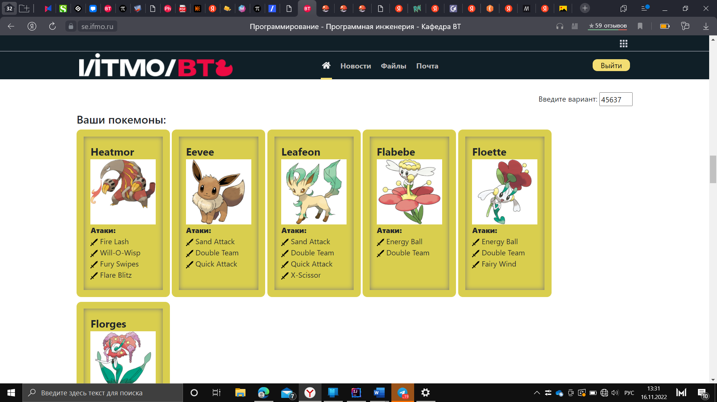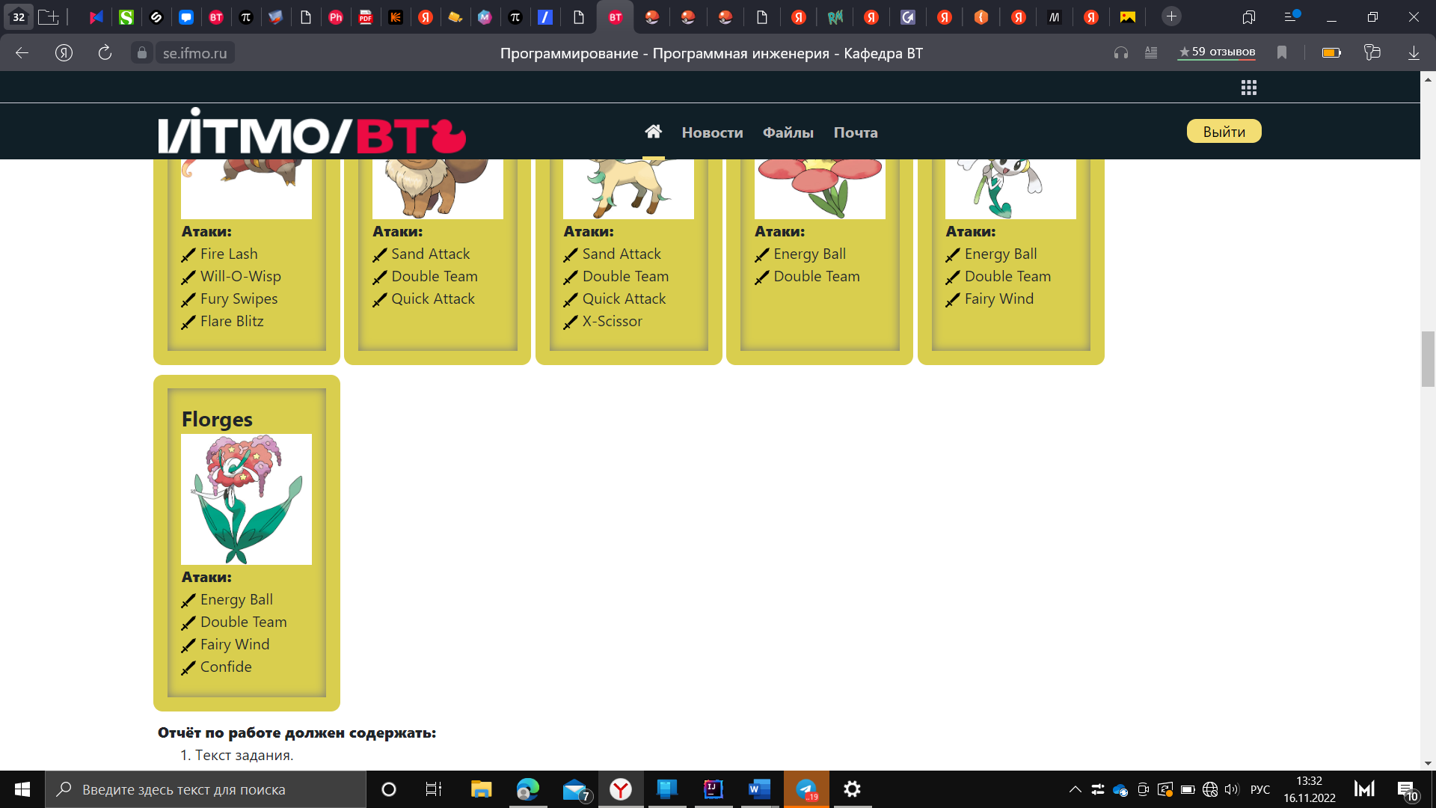

Рисунок 1

Диаграмма классов реализованной объектной модели

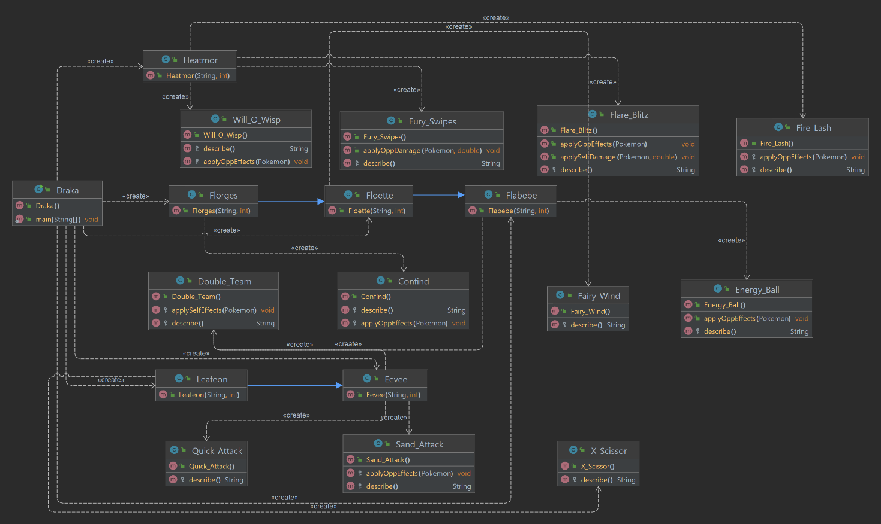
Рисунок 2

Исходный код программы
Draka.java
import pokemons.*;
import ru.ifmo.se.pokemon.*;

public class Draka {
public static void main(String[] args) {
Battle b = new Battle();
Heatmor p1 = new Heatmor("Шериф",521);
Flabebe p2 = new Flabebe("Полицейский", 10);;
Eevee p3 = new Eevee("Комиссар",10);
Floette p4 = new Floette("Дракула", 10);;
Leafeon p6 = new Leafeon("Демон", 10);
Florges p5 = new Florges("Оборотень",10);

b.addAlly(p1);
b.addAlly(p2);
b.addAlly(p3);
b.addFoe(p4);
b.addFoe(p5);
b.addFoe(p6);
b.go();
}
}
pokemons
Heatmore
package pokemons;

import moves.*;
import ru.ifmo.se.pokemon.*;

public class Heatmor extends Pokemon {
public Heatmor(String name, int level) {
super(name, level);
setStats(85, 97, 66, 105, 66, 65);
setType(Type.FIRE);
setMove(new Fire_Lash(), new Will_O_Wisp(), new Fury_Swipes(), new Flare_Blitz());
}
}

Eevee
package pokemons;

import moves.*;
import ru.ifmo.se.pokemon.*;

public class Eevee extends Pokemon {
public Eevee(String name, int level) {
super(name, level);
setStats(55, 55, 50, 45, 65, 55);
setType(Type.NORMAL);
setMove(new Sand_Attack(), new Double_Team(), new Quick_Attack());
}
}

Leafeon
package pokemons;

import moves.*;
import ru.ifmo.se.pokemon.*;

public class Leafeon extends Eevee {
public Leafeon(String name, int level) {
super(name, level);
setStats(65, 110, 130, 60, 65, 95);
setType(Type.GRASS);
addMove(new X_Scissor());
}
}

Flabebe
import moves.*;
import ru.ifmo.se.pokemon.*;

public class Flabebe extends Pokemon {
public Flabebe(String name, int level) {
super(name, level);
setStats(44, 38, 39, 61, 79, 42);
setType(Type.FAIRY);
setMove(new Double_Team(), new Energy_Ball());
}
}
Floette
package pokemons;

import moves.*;
import ru.ifmo.se.pokemon.*;

public class Floette extends Flabebe {
public Floette(String name, int level) {
super(name, level);
setStats(54, 45, 47, 75, 98, 52);
addMove(new Fairy_Wind());
}
}
Florges
package pokemons;

import moves.*;
import ru.ifmo.se.pokemon.*;

public class Florges extends Floette {
public Florges(String name, int level) {
super(name, level);
setStats(78, 65, 68, 112, 154, 75);
addMove(new Confind());
}
}

moves
Fire_Lash
package moves;

import ru.ifmo.se.pokemon.*;

public class Fire_Lash extends PhysicalMove {
public Fire_Lash() {
super(Type.FIRE, 80, 100);
}

@Override
protected void applyOppEffects(Pokemon p) {
p.setMod(Stat.DEFENSE, -1);
}

@Override
protected String describe() {
return "oн хорош, он использует Fire_Lash";
}
}

Will_O_Wisp
package moves;

import ru.ifmo.se.pokemon.*;

public class Will_O_Wisp extends StatusMove {
public Will_O_Wisp() {
super(Type.FIRE, 0, 85);
}

@Override
protected void applyOppEffects(Pokemon p) {
if (!p.hasType(Type.FIRE)) {
Effect var1 = (new Effect()).condition(Status.BURN).turns(-1);
var1.stat(Stat.ATTACK, -2).stat(Stat.HP, ((int)p.getStat(Stat.HP) / 8));
p.setCondition(var1); }

}

@Override
protected String describe() {
return ", гвоздь мне в кеды, использует Will_O_Wisp";
}
}

Fury_Swipes
package moves;

import ru.ifmo.se.pokemon.*;

public class Fury_Swipes extends PhysicalMove {
public Fury_Swipes() {super(Type.NORMAL, 18, 80);}

int x =(int)(Math.random() *(8 - 1)+1) +1;

@Override
public void applyOppDamage(Pokemon def, double damage) {
int x =(int)(Math.random() *(8 - 1)+1) +1;
switch (x) {
case 1:
case 2:
case 3:
def.setMod(Stat.HP, 2 * (int) Math.round(damage));
break;
case 4:
case 5:
case 6:
def.setMod(Stat.HP, 3 * (int) Math.round(damage));
break;
case 7:
def.setMod(Stat.HP, 4 * (int) Math.round(damage));
break;
case 8:
def.setMod(Stat.HP, 5 * (int) Math.round(damage));
break;

}
}

@Override
protected String describe() {
return "наносит множество ударов с помощью Fury_Swipes";

}
}

Flare_Blitz
package moves;

import ru.ifmo.se.pokemon.*;

public class Flare_Blitz extends PhysicalMove {
public Flare_Blitz() {super(Type.FIRE, 120, 100);}
private boolean flag;

@Override
public void applyOppEffects(Pokemon p) {
int chance = (int)(Math.random() * 101);
if (chance <= 10) flag = true;
if (flag) {
Effect.burn(p);
}
}

@Override
public void applySelfDamage(Pokemon p, double damage) {
p.setMod(Stat.HP, ((int) Math.round(damage) / 3)); }

@Override
protected String describe() {
if (flag) {return "воспламеняет противника";}
return "Наносит урон и сам повреждает себя с помощью Flare_Blitz";

}
}

Sand_Attack
package moves;

import ru.ifmo.se.pokemon.*;

public class Sand_Attack extends PhysicalMove {
public Sand_Attack() {
super(Type.NORMAL, 0, 100);
}

@Override
protected void applyOppEffects(Pokemon p) {
p.setMod(Stat.ACCURACY, -1);
}
@Override
protected String describe() {
return "снижает точность противника с помощью Sand_Attack";
}
}
Confide
package moves;

import ru.ifmo.se.pokemon.*;

public class Sand_Attack extends PhysicalMove {
public Sand_Attack() {
super(Type.NORMAL, 0, 100);
}

@Override
protected void applyOppEffects(Pokemon p) {
p.setMod(Stat.ACCURACY, -1);
}
@Override
protected String describe() {
return "снижает точность противника с помощью Sand_Attack";
}
}

Double_Team
package moves;

import ru.ifmo.se.pokemon.*;

public class Double_Team extends StatusMove{
public Double_Team(){
super(Type.NORMAL,0,1);
}

@Override
protected void applySelfEffects(Pokemon p) {
p.setMod(Stat.EVASION, 1);
}

@Override
protected String describe() {
return "использует Double Team ";
}

}

Quick_Attack
package moves;

import ru.ifmo.se.pokemon.*;

public class Quick_Attack extends PhysicalMove {
public Quick_Attack() {
super(Type.NORMAL, 40, 100, +1, 1);
}

@Override
protected void applyOppEffects(Pokemon p) {
p.setMod(Stat.ACCURACY, -1);
}
@Override
protected String describe() {
return "Он же словно молния, аттакует с приоритетом Quick_Attack";
}
}

Energy Ball
package Moves;
import ru.ifmo.se.pokemon.*;
public class Energy_Ball extends SpecialMove {
public Energy_Ball() {
super(Type.GRASS, 90, 100);
}
private boolean flag;
@Override
public void applyOppDamage(Pokemon def, double damage) {
int chance = (int)(Math.random() * 101);
if (chance <= 10) flag = true;
if (flag) def.setMod(Stat.SPECIAL_DEFENSE, -1);
}
@Override
protected String describe() {
if (flag) return "повезло, покемон использует Energy Ball: уменьшает Специальную Защиту противника на 1 и наносит урон";
else return "наносит урон";
}
}

Double_Team
package moves;

import ru.ifmo.se.pokemon.*;

public class Double_Team extends StatusMove{
public Double_Team(){
super(Type.NORMAL,0,1);
}

@Override
protected void applySelfEffects(Pokemon p) {
p.setMod(Stat.EVASION, 1);
}

@Override
protected String describe() {
return "использует Double Team ";
}

}

Fairy_Wind
package moves;

import ru.ifmo.se.pokemon.*;

public class Fairy_Wind extends SpecialMove {
public Fairy_Wind() {super(Type.FAIRY, 40, 100);}

@Override
protected String describe() {
return "Просто, наносит урон с помощью Fairy_Wind";

}
}

Результат работы программы

Heatmor Шериф из команды белых вступает в бой!

Floette Дракула из команды зеленых вступает в бой!

Floette Дракула Наносит урон с помощью Energy_Ball.

Heatmor Шериф теряет 7 здоровья.

Heatmor Шериф Наносит урон и сам повреждает себя с помощью Flare_Blitz.

Floette Дракула теряет 12 здоровья.

Heatmor Шериф теряет 4 здоровья.

Floette Дракула промахивается

Heatmor Шериф , гвоздь мне в кеды, использует Will_O_Wisp.

Floette Дракула воспламеняется

Floette Дракула теряет 4 здоровья.

Floette Дракула Просто, наносит урон с помощью Fairy_Wind.

Heatmor Шериф теряет 4 здоровья.

Heatmor Шериф наносит множество ударов с помощью Fury_Swipes.

Floette Дракула теряет 15 здоровья.

Floette Дракула теряет 4 здоровья.

Florges Оборотень из команды зеленых вступает в бой!

Florges Оборотень промахивается

Heatmor Шериф , гвоздь мне в кеды, использует Will_O_Wisp.

Florges Оборотень воспламеняется

Florges Оборотень теряет 4 здоровья.

Florges Оборотень Наносит урон с помощью Energy_Ball.

Heatmor Шериф теряет 6 здоровья.

Heatmor Шериф наносит множество ударов с помощью Fury_Swipes.

Florges Оборотень теряет 9 здоровья.

Florges Оборотень теряет 4 здоровья.

Florges Оборотень промахивается

Heatmor Шериф , гвоздь мне в кеды, использует Will_O_Wisp.

Florges Оборотень теряет 4 здоровья.

Florges Оборотень Наносит урон с помощью Energy_Ball.

Heatmor Шериф теряет 5 здоровья.

Heatmor Шериф уменьшает специальную защиту.

Heatmor Шериф теряет сознание.

Flabebe Полицейский из команды белых вступает в бой!

Florges Оборотень , удача, покемон уменьшает специальную защиту у противника.

Flabebe Полицейский теряет 9 здоровья.

Flabebe Полицейский уменьшает специальную защиту.

Flabebe Полицейский Наносит урон с помощью Energy_Ball.

Florges Оборотень теряет 6 здоровья.

Florges Оборотень теряет 4 здоровья.

Florges Оборотень , удача, покемон уменьшает специальную защиту у противника.

Flabebe Полицейский теряет 5 здоровья.

Flabebe Полицейский уменьшает специальную защиту.

Flabebe Полицейский Наносит урон с помощью Energy_Ball.

Florges Оборотень теряет 4 здоровья.

Florges Оборотень теряет 4 здоровья.

Leafeon Демон из команды зеленых вступает в бой!

Leafeon Демон Он же словно молния, аттакует с приоритетом Quick_Attack.

Flabebe Полицейский теряет 9 здоровья.

Flabebe Полицейский промахивается

Leafeon Демон промахивается

Flabebe Полицейский Наносит урон с помощью Energy_Ball.

Leafeon Демон теряет 4 здоровья.

Leafeon Демон редко да метко бьёт с помощью X_Scissor.

Flabebe Полицейский теряет 6 здоровья.

Flabebe Полицейский промахивается

Leafeon Демон снижает точность противника с помощью Sand_Attack.

Критический удар!

Flabebe Полицейский теряет 6 здоровья.

Flabebe Полицейский уменьшает точность.

Flabebe Полицейский теряет сознание.

Eevee Комиссар из команды белых вступает в бой!

Leafeon Демон снижает точность противника с помощью Sand_Attack.

Eevee Комиссар теряет 2 здоровья.

Eevee Комиссар уменьшает точность.

Eevee Комиссар промахивается

Leafeon Демон промахивается

Eevee Комиссар снижает точность противника с помощью Sand_Attack.

Leafeon Демон теряет 5 здоровья.

Leafeon Демон уменьшает точность.

Leafeon Демон снижает точность противника с помощью Sand_Attack.

Eevee Комиссар теряет 2 здоровья.

Eevee Комиссар уменьшает точность.

Eevee Комиссар снижает точность противника с помощью Sand_Attack.

Leafeon Демон теряет 6 здоровья.

Leafeon Демон уменьшает точность.

Eevee Комиссар Он же словно молния, аттакует с приоритетом Quick_Attack.

Leafeon Демон теряет 5 здоровья.

Leafeon Демон промахивается

Leafeon Демон снижает точность противника с помощью Sand_Attack.

Eevee Комиссар теряет 3 здоровья.

Eevee Комиссар уменьшает точность.

Eevee Комиссар промахивается

Leafeon Демон редко да метко бьёт с помощью X_Scissor.

Eevee Комиссар теряет 9 здоровья.

Eevee Комиссар промахивается

Leafeon Демон редко да метко бьёт с помощью X_Scissor.

Eevee Комиссар теряет 15 здоровья.

Eevee Комиссар снижает точность противника с помощью Sand_Attack.

Leafeon Демон теряет 3 здоровья.

Leafeon Демон уменьшает точность.

Leafeon Демон снижает точность противника с помощью Sand_Attack.

Eevee Комиссар теряет 4 здоровья.

Eevee Комиссар уменьшает точность.

Eevee Комиссар теряет сознание.

В команде белых не осталось покемонов.

Команда зеленых побеждает в этом бою!

Заключение
В ходе выполнения данной лабораторной работы я научился основам ООП: подключать внешние jar-файлы к программе, создавать Package и классы, работать с созданными классами.

Список литературы
Database Pockemon http://pokemondb.net/ [Книга].
Oracle Java Documentation. - Т. https://docs.oracle.com/en/java/.
Pockemon Документация https://se.ifmo.ru/~tony/doc/ [Книга].
Михалевский Петр Легкий старт в Java <...>. - [б.м.] : Stepik. - Т. https://stepik.org/course/90684/syllabus.

